Vánoční dílna 1:

Vánoční hvězda – závěsná vánoční ozdoba

|  |
| --- |
| **Vede: Lenka Kočišová** |
| **Kde budeme? V 9. A** |
| **S sebou: 40 Kč** (na polystrenovou kouli, balíček špejlí a alobal) + **rozinky (ovocné želé, kůra z pomeranče, větvičky buxusu) + asi 1m barevná stuha a nůžky** |

|  |  |  |
| --- | --- | --- |
|  | Jméno | třída |
| 1 |  |  |
| 2 |  |  |
| 3 |  |  |
| 4 |  |  |
| 5 |  |  |
| 6 |  |  |
| 7 |  |  |
| 8 |  |  |
| 9 |  |  |
| 10 |  |  |
| 11 |  |  |
| 12 |  |  |
| 13 |  |  |
| 14 |  |  |
| 15 |  |  |

se střední mírou spolehlivostiVánoční dílna 2:

Látkový stromeček a rybička – vánoční ozdoba z látky a z lásky

|  |
| --- |
| **Vede: Pavla Obadalová a Amin Ivaz** |
| **Kde budeme? V 6. A** |
| **Přines si: 30,- Kč** |

|  |  |  |
| --- | --- | --- |
|  | Jméno | třída |
| 1 |  |  |
| 2 |  |  |
| 3 |  |  |
| 4 |  |  |
| 5 |  |  |
| 6 |  |  |
| 7 |  |  |
| 8 |  |  |
| 9 |  |  |
| 10 |  |  |
| 11 |  |  |
| 12 |  |  |
| 13 |  |  |
| 14 |  |  |
| 15 |  |  |

Vánoční dílna 3:

Papírová hvězda – kouzelná ozdoba

do okna

|  |
| --- |
| **Vede: Hedvika Žemličková** |
| **Kde budeme? V 8. A** |
| **Přines si: ostré nůžky** |

|  |  |  |
| --- | --- | --- |
|  | Jméno | třída |
| 1 |  |  |
| 2 |  |  |
| 3 |  |  |
| 4 |  |  |
| 5 |  |  |
| 6 |  |  |
| 7 |  |  |
| 8 |  |  |
| 9 |  |  |
| 10 |  |  |
| 11 |  |  |
| 12 |  |  |
| 13 |  |  |
| 14 |  |  |
| 15 |  |  |

Vánoční dílna 4:

Vánoční hvězdy z kolíčků – vtipné vánoční ozdoby

|  |
| --- |
| **Vede: Adéla Zironi a Klára Kadlecová** |
| **Kde budeme? 6. B** |
| **Přines si: 30 Kč a tavnou pistoli** |

|  |  |  |
| --- | --- | --- |
|  | Jméno | třída |
| 1 |  |  |
| 2 |  |  |
| 3 |  |  |
| 4 |  |  |
| 5 |  |  |
| 6 |  |  |
| 7 |  |  |
| 8 |  |  |
| 9 |  |  |
| 10 |  |  |
| 11 |  |  |
| 12 |  |  |
| 13 |  |  |
| 14 |  |  |
| 15 |  |  |

Vánoční dílna 5:

stromeček a anděl – ozdoby zapichovací a připínací

|  |
| --- |
| **Vede: Markéta Herdegenová** |
| **Kde budeme? V 5. A** |
| **Přines si: 20 Kč** |

|  |  |  |
| --- | --- | --- |
|  | Jméno | třída |
| 1 |  |  |
| 2 |  |  |
| 3 |  |  |
| 4 |  |  |
| 5 |  |  |
| 6 |  |  |
| 7 |  |  |
| 8 |  |  |
| 9 |  |  |
| 10 |  |  |
| 11 |  |  |
| 12 |  |  |
| 13 |  |  |
| 14 |  |  |
| 15 |  |  |

Vánoční dílna 6:

Sněhulák – veselá ozdoba na okno

|  |
| --- |
| **Vede: Vedula Odcházelová** |
| **Kde budeme? V 5. B** |
| **Přines si: 30 Kč (vše bude zakoupeno paní učitelkou)** |

|  |  |  |
| --- | --- | --- |
|  | jméno | třída |
| 1 |  |  |
| 2 |  |  |
| 3 |  |  |
| 4 |  |  |
| 5 |  |  |
| 6 |  |  |
| 7 |  |  |
| 8 |  |  |
| 9 |  |  |
| 10 |  |  |
| 11 |  |  |
| 12 |  |  |
| 13 |  |  |
| 14 |  |  |
| 15 |  |  |

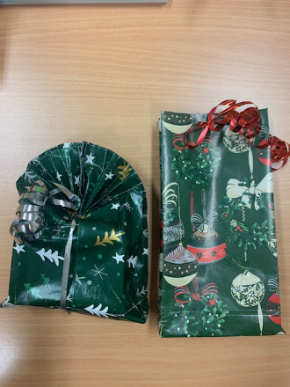Vánoční dílna 7:

Vánoční sáčky – dárkové sáčky na vánoční dárky

|  |
| --- |
| **Vede: Jiřina Procházková** |
| **Kde budeme? V 9. B** |
| **Přines si: 10 Kč**,tužku, pravítko, nůžky, tuhé lepidlo na papír |

|  |  |  |
| --- | --- | --- |
|  | jméno | třída |
| 1 |  |  |
| 2 |  |  |
| 3 |  |  |
| 4 |  |  |
| 5 |  |  |
| 6 |  |  |
| 7 |  |  |
| 8 |  |  |
| 9 |  |  |
| 10 |  |  |
| 11 |  |  |
| 12 |  |  |
| 13 |  |  |
| 14 |  |  |
| 15 |  |  |

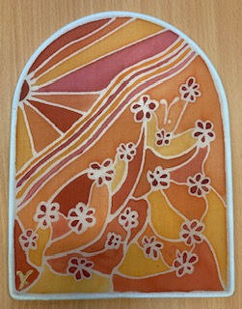Vánoční dílna 8:

Malování na hedvábí – zimní okénko

|  |
| --- |
| **Vede: Dana Martin** |
| **Kde budeme? V 7. B** |
| **Přines si: 100 Kč (na hedvábí a barvy)** |

|  |  |  |
| --- | --- | --- |
|  | jméno | třída |
| 1 |  |  |
| 2 |  |  |
| 3 |  |  |
| 4 |  |  |
| 5 |  |  |
| 6 |  |  |
| 7 |  |  |
| 8 |  |  |
| 9 |  |  |
| 10 |  |  |
| 11 |  |  |
| 12 |  |  |
| 13 |  |  |
| 14 |  |  |
| 15 |  |  |

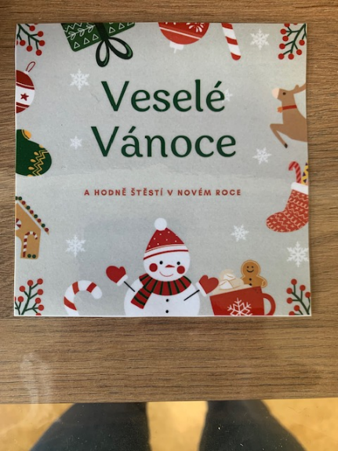Vánoční dílna 9:

Vánoční přáníčka, cedulky na dárky

a novoroční PF

|  |
| --- |
| **Vede: Tomáš Hromádka** |
| **Kde budeme? V učebně výpočetní techniky** |
| **Přines si: 10 Kč na ozdobný papír** |

|  |  |  |
| --- | --- | --- |
|  | jméno | třída |
| 1 |  |  |
| 2 |  |  |
| 3 |  |  |
| 4 |  |  |
| 5 |  |  |
| 6 |  |  |
| 7 |  |  |
| 8 |  |  |
| 9 |  |  |
| 10 |  |  |
| 11 |  |  |
| 12 |  |  |
| 13 |  |  |
| 14 |  |  |
| 15 |  |  |

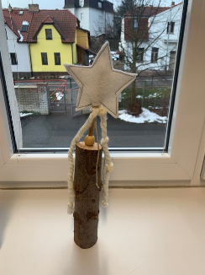Vánoční dílna 10:

Vánoční hvězda – šitá dekorace do okna

Pro ty, kteří mají chuť šít na šicím stroji

|  |
| --- |
| **Vede: Kateřina Nedomová** |
| **Kde budeme? V 7.A** |
| **Přines si: 20 Kč a ostré nůžky** |

|  |  |  |
| --- | --- | --- |
|  | jméno | třída |
| 1 |  |  |
| 2 |  |  |
| 3 |  |  |
| 4 |  |  |
| 5 |  |  |
| 6 |  |  |
| 7 |  |  |
| 8 |  |  |
| 9 |  |  |
| 10 |  |  |
| 11 |  |  |
| 12 |  |  |
| 13 |  |  |
| 14 |  |  |
| 15 |  |  |